**Efik. Nigeria**

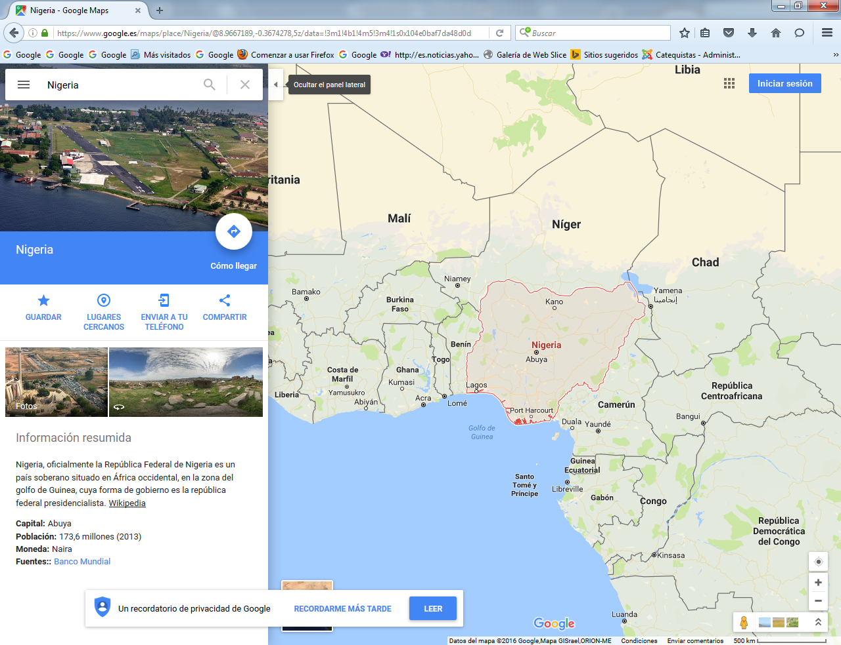

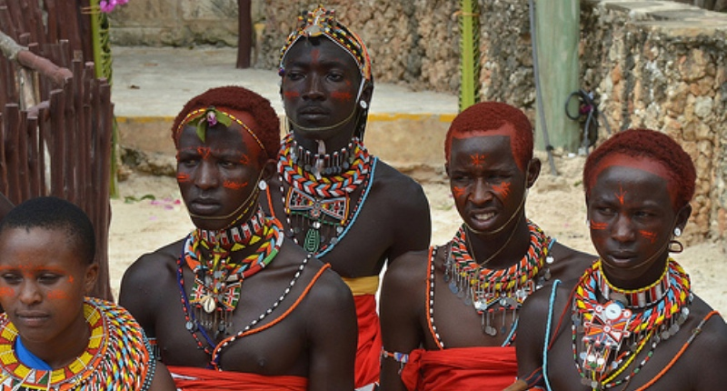

**Localización:   En el sudeste del pais;  Estado de Cross River, municipios de Calabar, Odukpani y Akamkpa .(**[**Mapa**](http://whoruleswhere.files.wordpress.com/2010/11/657px-nigeria_benin_cameroon_languages.png)**)**

**Pueblos vecinos:** [**Igbo**](http://ikuska.com/Africa/Etnologia/Pueblos/Ibo/index.htm) **,** [**Ibibio**](http://ikuska.com/Africa/Etnologia/Pueblos/Ibibio/index.htm) **,** [**Ogoni**](http://ikuska.com/Africa/Etnologia/Pueblos/ogori/index.htm)

**Idioma:  Era el principal dialecto de la lengua Ibibio-Efik, siendo utilizada como segundo idioma por cerca de dos millones y medio de personas, aunque en la actualidad parece que el Ibibio está ganando más terreno. Es una de las lenguas oficiales de Nigeria.**

**Historia:   Quizás los Efik debieran ser considerados más como una parte del Pueblo Ibibio-Efik que como un grupo étnico diferenciado. Durante la primera mitad del siglo XV, una parte de los Ibibio-Efik emigraron hacia el territorio que actualmente ocupan los Efik, en torno a la ciudad de Cala y llegando a instalarse en la península de Bakassi. En 1884, la reina Victoria de Inglaterra,  firmó un tratado de protección con el rey del reino Ekik ejerciendo su soberanía los británicos hasta la independencia de Nigeria**

**Economía: Sua actividad principal es la agricultura. Las inmensas reservas de petroleo encontradas en Bakassi que son explotadas por ocho compañías petrolíferas multinacionales llevó a Camerún, en 1994, a plantear ante el Tribunal Internacional de Justicia de L Haya su aspiración a la soberanía del territorio.**

**Sociedad: Entre las tradiciones Efik destacan las** [**danzas**](http://ikuska.com/Africa/Etnologia/danza/efik.htm) **Abang que las mujeres realizan en diferentes ocasiones. La danza de Abang es esencialmente una danza voluptuosa, dirigida a atraer la admiración del sexo opuesto. Se llevan a cabo por razones rituales o como mera diversión. Como ritual, la danza Abang se hace como un tributo y celebración de gratitud a Abassi, por su generosidad o para apaciguir su descontento manifestado en las desgracias de la comunidad. Aunque es una danza de mujeres, los hombres participan y tienen un papel activo a través de acompañar con sus cantos y tambores. También se hacen los bailes Abang en algunos ritos de pasaje de las niñas a la edad adulta.**

**Mitología Efik:   El creador, Abassi, creó a dos humanos y decidió no permitirles que vivieran en la tierra. Su esposa, Atai, le persuadió para que a condición de que todos los días comieran con Abassi, la pareja humana pudiera vivir en la tierra. Para que cumplieran esta promesa, les prohibió cultivar la tierra o cazar. Además les prohibió que procrearan. Pronto, sin embargo, la mujer empezó a obtener frutos de la tierra y dejaron de presentarse para comer con Abassi. Entonces el hombre se unió a su esposa en los los trabajos del campo y poco después tuvieron hijos entre los dos. Abassi culpó a su esposa Atai de lo que había sucedido y ésta, para calmarle le dijo que ella lo arreglaría. Entonces, Atai envió la muerte y la discordia a la tierra.**

**Nigeria**

**El** [**Imperio Kanem-Bornu**](https://es.wikipedia.org/wiki/Imperio_Kanem-Bornu) **cerca del lago Oiiee dominó el norte de Nigeria durante casi 600 años, prosperando gracias al comercio norte-sur con los** [**bereberes**](https://es.wikipedia.org/wiki/Etnia_bereber) **del norte. En los primeros años del** [**siglo XIX**](https://es.wikipedia.org/wiki/Siglo_XIX)**, la mayoría de las zonas norteñas quedaron bajo el control de un imperio** [**islámico**](https://es.wikipedia.org/wiki/Isl%C3%A1mico) **con sede en Sokoto.**

**El reino de Oyo en el del suroeste y el** [**reino de Benín**](https://es.wikipedia.org/wiki/Reino_de_Ben%C3%ADn) **en el sureste desarrollaron elaborados sistemas de organización política en los siglos XV, XVI y XVII. Ife y Benín son conocidos por sus preciados trabajos artísticos en** [**marfil**](https://es.wikipedia.org/wiki/Marfil)**,** [**madera**](https://es.wikipedia.org/wiki/Madera)**,** [**bronce**](https://es.wikipedia.org/wiki/Bronce) **y** [**latón**](https://es.wikipedia.org/wiki/Lat%C3%B3n)**.**

**En los siglos XVII y XIX, los comerciantes europeos establecieron puertos costeros para el** [**tráfico de esclavos**](https://es.wikipedia.org/wiki/Tr%C3%A1fico_de_esclavos) **destinados al** [**continente americano**](https://es.wikipedia.org/wiki/Continente_americano)**. El comercio de mercancías reemplazó a la** [**trata de esclavos**](https://es.wikipedia.org/wiki/Trata_de_esclavos) **en el siglo XIX.**

**La** [**Compañía Real de Níger**](https://es.wikipedia.org/wiki/Conferencia_de_Berl%C3%ADn) **fue establecida por el gobierno británico en** [**1886**](https://es.wikipedia.org/wiki/1886)**. Nigeria se convirtió en un protectorado británico en 1901, y colonia en 1914. En respuesta al crecimiento del nacionalismo nigeriano después de la** [**Segunda Guerra Mundial**](https://es.wikipedia.org/wiki/Segunda_Guerra_Mundial)**, los británicos reemplazaron la colonia por una especie de autonomía bajo base federal.**

**El nombre Nigeria apareció por primera vez en forma impresa en el periódico** [***The Times***](https://es.wikipedia.org/wiki/The_Times) **en 1897.**[**7**](https://es.wikipedia.org/wiki/Nigeria#cite_note-7) **Le dio el nombre** [**Flora Shaw**](https://es.wikipedia.org/w/index.php?title=Flora_Shaw&action=edit&redlink=1)**, la futura esposa del Barón Lugard, un administrador británico del siglo XIX.**

**A Nigeria le fue concedida la independencia total en 1960, como una federación de tres regiones, cada una reteniendo un sustancial grado de autonomía.**

**En 1966, dos golpes de Estado sucesivos por diferentes grupos de oficiales del ejército llevaron al país al** [**gobierno militar**](https://es.wikipedia.org/wiki/Gobierno_militar)**. Los líderes del segundo golpe intentaron incrementar el poder del** [**gobierno federal**](https://es.wikipedia.org/wiki/Federaci%C3%B3n) **y reemplazaron los gobiernos regionales por 12 gobiernos estaduales. Los** [**igbos**](https://es.wikipedia.org/wiki/Igbo)**, el grupo étnico dominante de la región oriental, declararon la independencia como la República de** [**Biafra**](https://es.wikipedia.org/wiki/Biafra) **en 1967, seguido de persecuciones en los estados del Norte que condujeron al exterminio de 30.000 igbos. Tras la declaración de independencia de Biafra, la guerra estalló con el Gobierno Federal. Bajo los brigadieres Adekunle, Obasanjo y Murtala Mohammed, un plan de ataque sistemático y anfibio que comprendía** [**bombardeos aéreos**](https://es.wikipedia.org/wiki/Bomba_%28explosivo%29) **fuertes y** [**hambruna**](https://es.wikipedia.org/wiki/Hambruna)**, obligó a los rebeldes biafreños a capitular. El 15 de enero, enfrentado a la opción de rendirse y a la destrucción total de la población biafreña,** [**Philip Effiong**](https://es.wikipedia.org/wiki/Philip_Effiong)**, Jefe del Estado Mayor del ejército rebelde aceptó las condiciones de rendición ante** [**Yakubu Gowon**](https://es.wikipedia.org/wiki/Yakubu_Gowon)**, Jefe del Norte dominado por el gobierno federal.**

**En 1975 un sangriento** [**golpe de Estado**](https://es.wikipedia.org/wiki/Golpe_de_Estado) **derrocó a Gowon y llevó a** [**Murtala Ramat Mohammed**](https://es.wikipedia.org/wiki/Murtala_Ramat_Mohammed) **al poder, que prometió el regreso del gobierno civil. Sin embargo, fue asesinado en un golpe abortado, y fue sucedido por su jefe de estado mayor,** [**Olusegun Obasanjo**](https://es.wikipedia.org/wiki/Olusegun_Obasanjo)**. Se redactó una nueva constitución en 1977, y se celebraron elecciones en 1979, que fueron ganadas por** [**Shehu Shagari**](https://es.wikipedia.org/wiki/Shehu_Shagari)**.**

**Nigeria retornó al gobierno militar en 1983, a través de un golpe que estableció el Consejo Supremo Militar como el nuevo ente gobernador del país. Jefe** [**M.K.O. Abiola**](https://es.wikipedia.org/w/index.php?title=M.K.O._Abiola&action=edit&redlink=1) **ganó la elección presidencial de junio de 1993, que fue cancelada por el gobierno militar del general** [**Ibrahim Babangida**](https://es.wikipedia.org/wiki/Ibrahim_Babangida)**. Se estableció un gobierno nacional interino, encabezado por el jefe** [**Ernest Shonekan**](https://es.wikipedia.org/wiki/Ernest_Shonekan)**. El Gobierno fue declarado ilegal e inconstitucional por una Alta Corte, y el general** [**Sani Abacha**](https://es.wikipedia.org/wiki/Sani_Abacha) **asumió el poder. Encarceló al Jefe** [**M.K.O. Abiola**](https://es.wikipedia.org/w/index.php?title=M.K.O._Abiola&action=edit&redlink=1) **y saqueó el Tesoro Nacional. Muchas personas fueron asesinadas durante el régimen de Babangida y Abacha; entre los más notables está** [**Ken Saro-Wiwa**](https://es.wikipedia.org/wiki/Ken_Saro-Wiwa)**.** [**Ken Saro-Wiwa**](https://es.wikipedia.org/wiki/Ken_Saro-Wiwa) **fue un periodista conocido y respetado internacionalmente cuyo asesinato sacudió a muchos dentro y fuera del mundo del periodismo. Su familia fue a juicio y levantó cargos contra el gobierno nigeriano a través de la** [**sistema de cortes de Nueva York**](https://es.wikipedia.org/wiki/Organizaci%C3%B3n_de_las_Naciones_Unidas)**.**

**El régimen del terror de Abacha llegó a su fin cuando murió repentinamente y en 1998** [**Abdulsalami Abubakar**](https://es.wikipedia.org/wiki/Abdulsalami_Abubakar) **se convirtió en líder del Consejo Gobernante Provisional. Levantó la suspensión de la constitución de** [**1979**](https://es.wikipedia.org/wiki/1979) **para liberar al jefe** [**M.K.O. Abiola**](https://es.wikipedia.org/w/index.php?title=M.K.O._Abiola&action=edit&redlink=1)**, el ganador de la elección de** [**1993**](https://es.wikipedia.org/wiki/1993) **antes que este último muriera en julio de** [**1998**](https://es.wikipedia.org/wiki/1998)**, hecho que los peritos médicos atribuyeron inicialmente a causas naturales; más tarde, este fallecimiento fue considerado como muerte por sustancia venenosa. Los casos de la Corte desde la muerte de Abiola han traído a la luz que fue envenenado.[**[***cita requerida***](https://es.wikipedia.org/wiki/Wikipedia:Verificabilidad)**]**

**En** [**1999**](https://es.wikipedia.org/wiki/1999)**, Nigeria eligió a** [**Olusegun Obasanjo**](https://es.wikipedia.org/wiki/Olusegun_Obasanjo) **como presidente en sus primeras elecciones en 16 años. Obasanjo y su partido ganaron también las turbulentas elecciones de** [**2003**](https://es.wikipedia.org/wiki/2003)**. El éxito del sueño democrático en Nigeria presenta serias dudas tras el asesinato del que fue ministro de Justicia, Bola Ige, un abogado por la paz, la justicia y la apertura política; y en particular por las elecciones legislativas y presidenciales de** [**2007**](https://es.wikipedia.org/wiki/2007) **que presentaron irregularidades y por una serie de enfrentamientos que provocaron varios muertos**.

